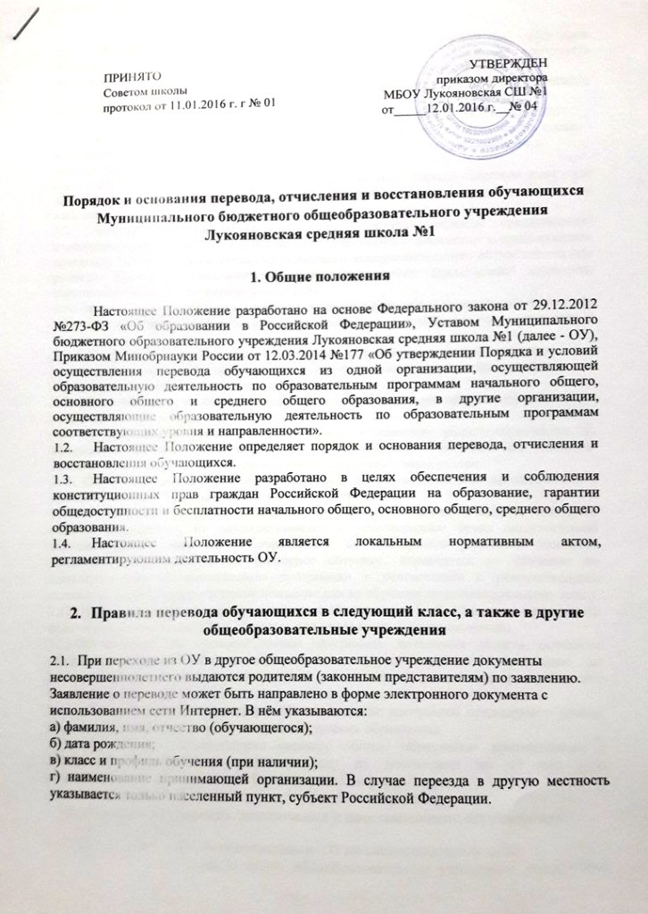
- На основании заявления совершеннолетнего обучающегося или родителей (законных представителей) ОУ в трёхдневный срок издаёт приказ об отчислении обучающегося в порядке перевода с указанием принимающей организации.
- ОУ выдаёт совершеннолетнему обучающемуся или родителям (законным представителям):
- личное дело обучающегося, заверенное подписью руководителя и печатью ОУ;
- ведомость текущих оценок (выписка из классного журнала с текущими отметками и результатами промежуточной аттестации), заверенная подписью руководителя и печатью ОУ.
- Вновь прибывшим обучающимся ОУ выдает справку-подтверждение для последующего предъявления их в общеобразовательное учреждение, из которого они выбыли.
- Совершеннолетние обучающиеся или родители (законные представители) несовершеннолетнего обучающегося вместе с заявлением о зачислении и предъявлением оригинала документа, удостоверяющего личность совершеннолетнего обучающегося или родителя (законного представителя) несовершеннолетнего, представляют документы перечисленные п.2.3. настоящего Положения.
2.6. Зачисление обучающегося в порядке перевода оформляется приказом в течение трёх рабочих дней после приёма заявления и документов с указанием даты зачисления и класса.
2.7. ОУ при зачислении обучающегося в течение двух рабочих дней с даты издания приказа о зачислении обучающегося письменно уведомляет исходную организацию о номере и дате приказа о зачислении обучающегося.
2.8. Обучающиеся, освоившие в полном объеме образовательную программу учебного года, переводятся в следующий класс.
2.9. Обучающиеся на уровне начального общего и основного общего образования, не прошедшие промежуточной аттестации по уважительным причинам или имеющие академическую задолженность, переводятся в следующий класс условно.
2.10. ОУ обязано создать условия обучающимся для ликвидации этой задолженности и обеспечить контроль за своевременностью ее ликвидации.
2.11.Обучающиеся по образовательным программам начального общего, основного общего образования, не ликвидировавшие в установленные сроки академической задолженности с момента её образования, по усмотрению родителей (законных представителей) остаются на повторное обучение, переводятся на обучение по адаптированным образовательным программам в соответствии с рекомендациями психолого-медико-педагогической комиссии или на обучение по индивидуальному плану. 2.12. Решение о переводе в следующий класс обучающихся 1 - 8, 10 классов принимается педагогическим советом ОУ и утверждается приказом руководителя школы.
2.13.Обучающиеся по образовательным программам начального общего, основного общего и среднего общего образования в форме семейного образования, не ликвидировавшие в установленные сроки академической задолженности, продолжают получать образование в ОУ.
- Обучающиеся, не освоившие образовательные программы предыдущего уровня, не допускаются к обучению на следующий уровень образования.
- Требование обязательности среднего общего образования применительно к конкретному обучающему сохраняет силу до достижения им 18 лет, если соответствующее образование не было получено им ранее.
- Порядок отчисления, исключения и восстановления обучающихся
- Обучающиеся могут быть отчислены из ОУ по следующим основаниям:
- в связи с переводом в другое общеобразовательное учреждение, реализующее образовательную программу соответствующего уровня, с согласия родителей (законных представителей) при наличии справки-подтверждения с нового места учебы;
- в связи с переменой места жительства по заявлению родителей (законных представителей), в котором указывается место дальнейшего обучения ребенка;
- выбытие обучающегося до получения им основного общего образования, достигшего возраста пятнадцати лет, разрешается: по согласию родителей (законных представителей), комиссии по делам несовершеннолетних и защите их прав.
Комиссия по делам несовершеннолетних и защите их прав совместно с родителями (законными представителями) несовершеннолетнего, оставившего ОУ, и отделом образования Лукояновского района не позднее, чем в месячный срок принимает меры по продолжению освоения несовершеннолетним образовательной программы основного общего образования в иной форме и с его согласия по трудоустройству.
- По решению педагогического совета ОУ за совершенные неоднократно грубые нарушения устава ОУ допускается исключение обучающегося, достигшего возраста пятнадцати лет. Исключение обучающегося из школы применяется, если меры воспитательного характера не дали результата и дальнейшее пребывание обучающегося в ОУ оказывает отрицательное влияние на других обучающихся, нарушает их права и права работников ОУ, а также нормальное функционирование образовательного учреждения.
ОУ незамедлительно обязана проинформировать об исключении обучающегося его родителей (законных представителей) и отдел образования Лукояновского района.
- Восстановление учащихся происходит по следующим основаниям:
- восстановление обучающихся после академического отпуска производится по заявлению родителей (законных представителей);
- восстановление обучающихся производится приказом руководителя ОУ;
- восстановление обучающихся после отчисления производится на основании заявления родителей (законных представителей), личного собеседования, при наличии свободных мест.

